Cередня група « Абетка»
Вихователі: Неделюк Таїса Олександрівна
Губаль Людмила Василівна
Пропонуємо Вам підбірку цікавих розвиваючих завдань на IV тиждень
Знайомимо дітей з космосом.
- Розкажіть дітям про космос. Поясніть, що космос – це все , що існує за межами Землі. Він безмежний, тому його не можна ні об’їхати, ні облетіти. У космосі є
планети їх супутники, зірки, астероїди, комети.
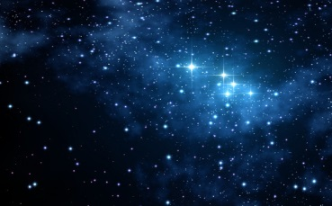
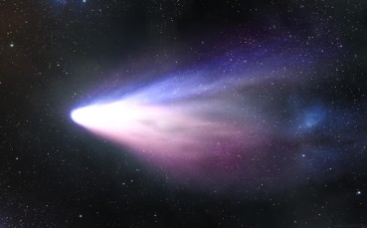
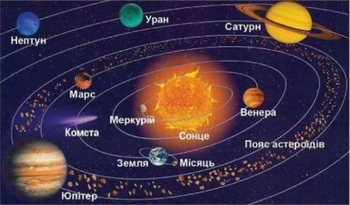
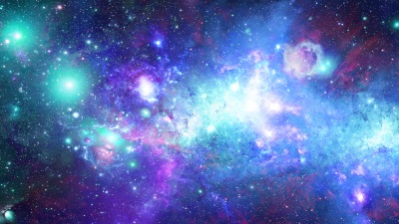
2. Розгляньте планети Сонячної системи. Поясніть, що всі вони обертаються навколо Сонця.
- Перегляньте з дітьми : https://youtu.be/ITub7NYgY2Y
- Пограйте в гру « Що є в космосі?»
- Поміркуйте , чи можна жити в космосі? Чому? Що потрібно для життя людині?
- Покажіть дітям слово КОСМОС. Прочитайте його. Запропонуйте:
- Назвати звук, який позначає першу букву в слові;
- Відшукати і назвати дві однакові букви;
- Показати букву,що позначає звук[м] ;
- Пограйте в гру « Придумай слово на звук [к],[м],[с],[о]»
- Запропонуйте намалювати космос.
Для цього підготуйте : цупкий альбомний аркуш,фарби і пензлик, склянку з водою, серветку.
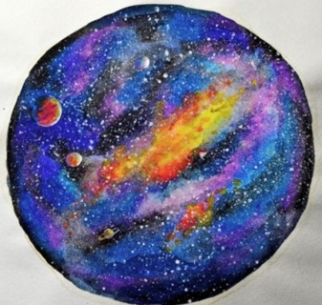
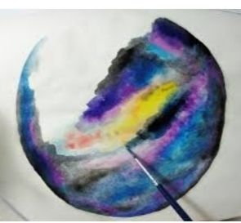
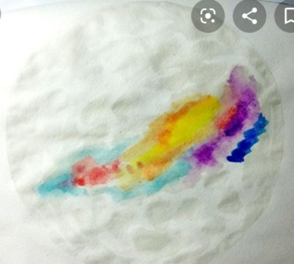
Спочатку пензликом намочіть аркуш водою , а тоді починаємо малювати фарбами. Робимо довільні мазки, поступово переходячи від світліших до темніших кольорів. Малювати можна на цілому аркуші, або на виділеному колі.

Завдання з логіко – математичного розвитку
- Повторіть рахунок і цифри від 1 до 5.
- Пограйте в гру « Знайди сусіда».
(запропонуйте дитині викласти цифровий ряд від 1 до 5; заберіть одну цифру – запропонуйте назвати , якої не вистачає; заберіть декілька цифр – запропонуйте положити їх на місце; викладіть одну цифру – запропонуйте викласти її сусідів.)
- Пропонуємо завдання з цеглинками від конструктора «LEGO».
Обмалюйте на аркуші декілька цеглинок «LEGO ». Запропонуйте :
- Поставити цеглинки відповідної форми і кольору на зображення;
- Порахувати малі (великі, середні)цеглинки;
- Порахувати червоні (зелені, сині…) цеглинки;
- Побудувати будинок з 5(2, 3, 4) малих (великих,середніх) цеглинок; порахувати скільки якого кольору ;
- Побудувати будинок з 3 великих зеленого кольору і 1 малої – синього, скільки всього цеглинок використано?
- Пограйте в гру « Домалюй доріжку»

………….

   ……………
- Запропонуйте побудувати космічну ракету з геометричних фігур.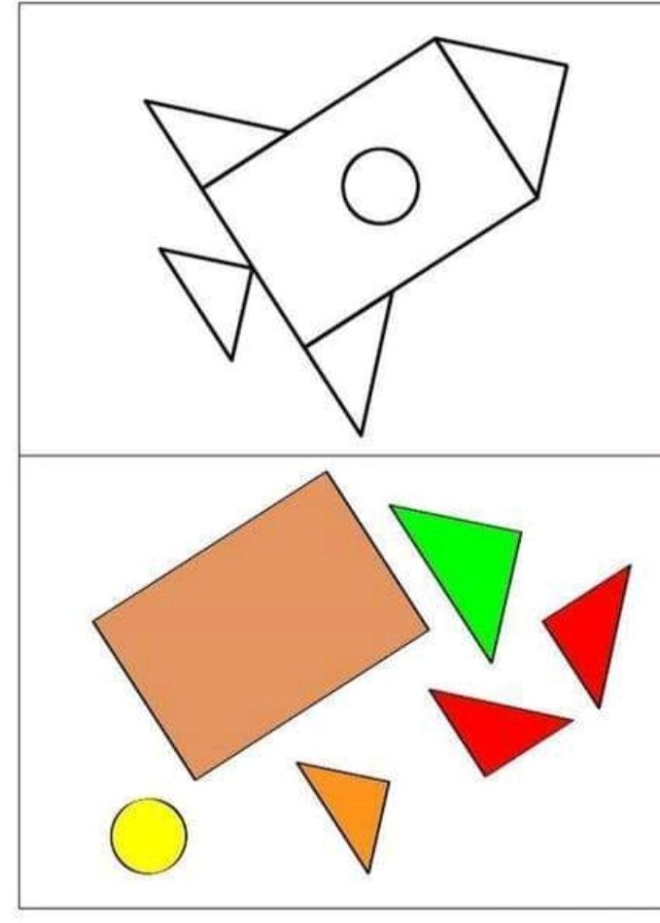

Знайомимо дітей з небесними світилами.
- Прочитайте дітям легенду « Як звірі здобули сонце».
Було це так. Всі люди жили у вічній темряві, звірям і пташкам було важко пізнавати один одного, здобувати собі їжу. І от одного разу звірі зібрали велику раду. Старий мудрий ворон сказав:
- Крилаті та волохаті брати! До яких пір ми будемо жити у темряві? Чув я від людей, що далеко, у глибокому підземеллі, живуть страховиська, у яких є світло. У тих страховиськ у казані з білого каменю лежить велика вогняна куля. І та куля називається Сонцем. Якщо викрасти цю кулю, Земля осяється світлом. Я, старий ворон, даю вам раду: послати за Сонцем найшвидшого із вас. Тут маленька пташка сказала:
- Пошлемо Зайчика, тому що він найкращий стрибунець і на ходу може схопити Сонце.
Всі звірі погодились. Зайчик, не довго розмірковуючи, пішов по Сонце. Довго він ішов, аж нарешті далеко попереду помітив світлу пляму. Став Зайчик наближатись і побачив: яскраві промені пробиваються з-під землі крізь щілину. Заглянув він туди і побачив: у великому казані з білого каменя лежить вогняна куля, і яскраві промені освітлюють приміщення, а напроти лежать страховиська.
Спустився Зайчик вниз, вихопив кам’яну кулю з кам’яного казана і вискочив з нею. Схопилися страховиська, побігли слідом за Зайчиком. Коли страховиська були вже зовсім близько,тоді вдарив Зайчик по вогняній кулі лапою і вона розпалася на дві частини. Одна маленька, а друга – велика. Зайчик ще раз ударив по маленькій частині, вона полетіла до неба і стала Місяцем. Більшу частину ще сильніше вдарив Зайчик – вона піднялася до неба і стала Сонцем. І так одразу стало видно,що засліплені сяйвом страховиська сховалися під землю і ніколи вже не виходили.
Так звірі і птахи здобули Сонце і врятували Землю від темряви.
- Розкажіть дітям про Сонце і Місяць.
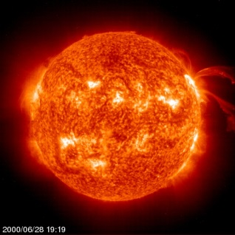
Сонце – це зірка, навколо якої обертається 8 планет. Поверхня Сонця нагадує кашу, яка кипить і вирує. Сонце настільки гаряче, що все,що
наближається до нього миттєво згорає,навіть каміння і метал. Знаходиться воно дуже далеко,щоб дістатись до нього не вистачить всього життя.
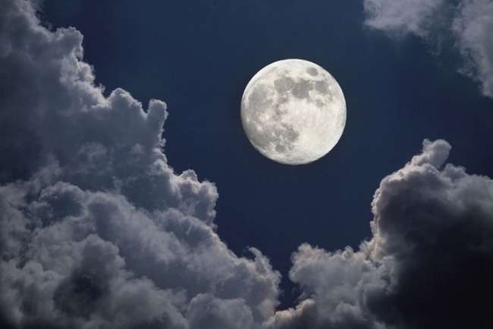

Місяць - це супутник Землі,небесне тіло. Він рухається навколо Землі. Місяць не випромінює світла, а відсвічує світло Сонця. Через те,що він рухається навколо Землі ,Сонце не однаково освічує його, тому можна побачити,що Місяць виглядає по різному.

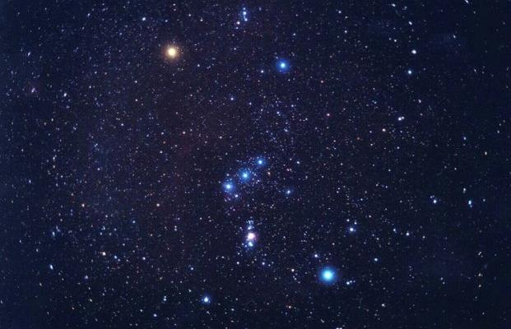
- Пригадайте,коли можна побачити Сонце? Місяць?
Що ще можна побачити вночі на небі?
- Розкажіть, що зірки – це дуже великі . розжарені газові кулі. Вони різні за розміром і розташовані у чіткому порядку. Кожна з зірок має своє ім’я. Зірки утворюють сузір’я.

- Дидактична гра « Який, яке, які?»
Сонце яке? ( Гаряче, яскраве, велике, кругле…)
Місяць який? ( Круглий, яскравий, нічний, холодний, рогатий…)
Зорі які? ( Яскраві, нічні,космічні…)
- Поясніть,чому відбувається зміна частин доби. ( Земля обертається навколо осі і сонце осяває не однаково частини Землі.) Перегляньте з дітьми:
https://youtu.be/bvhC1m0EHbo
- Дидактична гра « Частини доби».
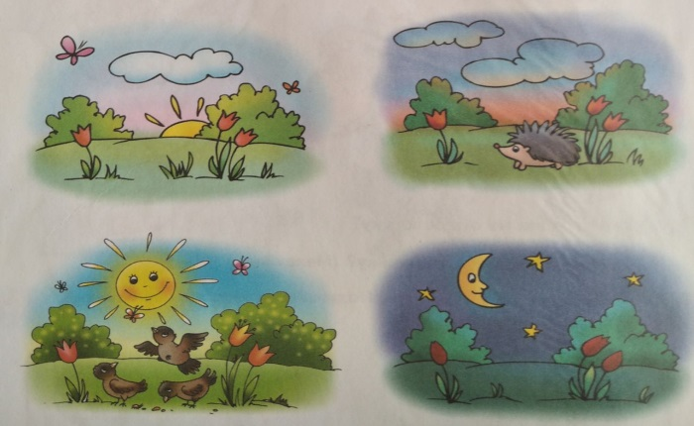
Поміркуйте,що б сталося , якби погасло сонце?

Відшукайте слово СОНЦЕ серед слів.
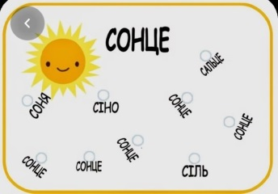

Досліджуємо небо
- Розгляньте небо. Що є на небі?
- Пригадайте, коли з’являється сонце? Місяць? Зорі?
- Загадайте загадку:
Глянь: на небі біла вата
Хоче сонечко сховати. (хмара)

- Розгляньте хмари. Розкажіть, що весною, влітку і на початку осені небо прозоре,блакитне, по ньому пливуть яскраво білі кучеряві хмари. А ближче до зими хмари стають сірими, важкими.
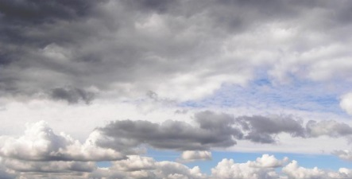


- Пограйте у гру « Що зайве?»




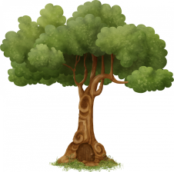

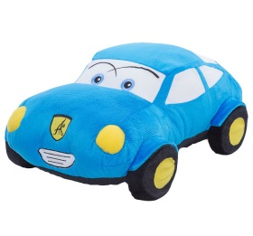

- Пригадайте, що несуть хмари? Пограйте в гру «Користь і шкода від опадів».
- Розгляньте ілюстрації. На що схожі хмари?

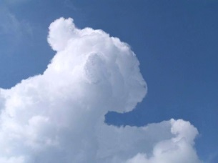 | 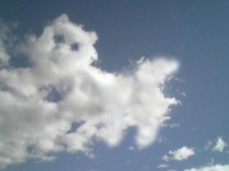 |  | 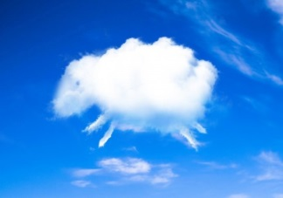 | 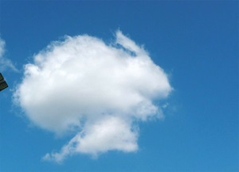

- Пригадайте, як люди захищаються від опадів?

- Загадайте загадку:
Дощ пройшов, через ставок
Перекинувся місток.
Кольорів у ньому сім,
Він подобається всім! (веселка)
- Розкажіть, коли найчастіше з’являється веселка. Перегляньте з дітьми:
https://youtu.be/ojzGz8uASMw
- Розгляньте веселку. Які кольори у веселки?
- Запропонуйте зліпити веселку.
Для ліплення використайте: кольоровий пластилін (розкачуємо джгутики), дощечку, стеки, аркуш картону.
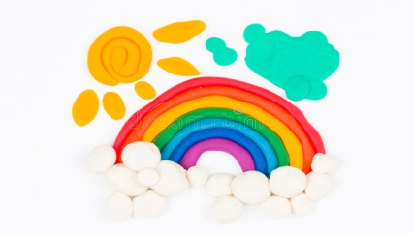
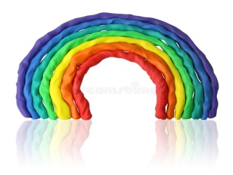
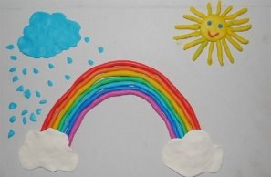

Наша планета Земля
- Пригадайте,в якому місті, країні ми живемо? Розкажіть, що всі ми мешканці планети Земля - земляни.
- Прочитайте вірш А.Савчук «Наша планета – Земля».

Наша планета – Земля,
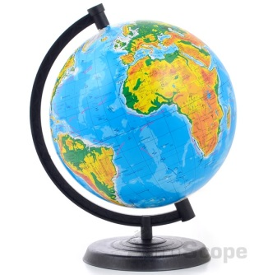
Щедра вона і багата,
Гори, ліси і поля,
Наша домівка, малята.
Сонечко рано встає,
День промінцями засвітить,
Все, що навколо твоє,
Слід берегти і любити.
Пильно навколо дивись,
Оберігай кожну гілку.
Пісні у пташок учись,
А працьовитості в бджілки.
- Розгляньте модель планети – глобус.
- Яку форму має Земля?
- На що вона схожа?
- Яке забарвлення має Земля ? Який колір що позначає?
- Проведіть дослід « Як виникла Земля?»
На столі положіть дрібні металеві предмети. Візьміть магніт і поводіть ним по столі. Поспостерігайте за тим, як предмети прилипають до магніту.
Поясніть, що дуже давно, в космосі вирувала темна хмара розпеченого газу та пилу. Поступово хмара охолола і почала притягувати до себе газ і пил. Так сформувалась Земля. Поступово Земля стала кулею, що оберталась навколо Сонця.
- Розкажіть,що Земля – єдина планета,на якій є життя.
- Розкажіть, чому відбувається зміна пір року. Перегляньте з дітьми:
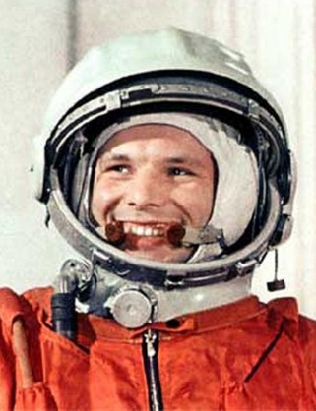
https://youtu.be/M3D9t0UJ_xI
- Розкажіть про космонавтів, які досліджують космос.
- Розкажіть дітям, що першою людиною , яка полетіла в космос був Юрій Гагарін. Перший український космонавт – Леонід Каденюк. Поясніть,що для польоту в космос використовується спеціальний одяг – скафандр.

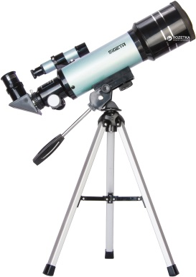
- Розкажіть, що для дослідження космосу з Землі використовують спеціальні прилади – телескопи. Запропонуйте пограти в гру « Що я бачу у небі?»

- Розкажіть,на чому люди подорожують у космос. Розгляньте ілюстрації.
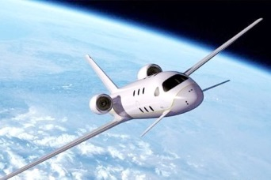
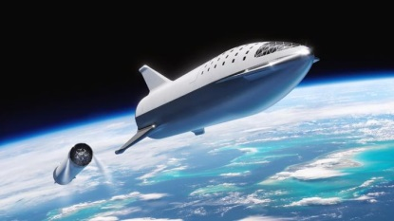
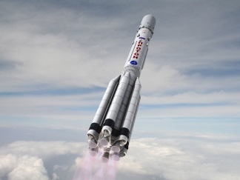

- Запропонуйте уявити себе космонавтами. Артикуляційна гімнастика « Ракета».
- А зараз , діти,ви скажіть, як ракета збирається у політ? [р-р-р-р-р]
- Як гуде її мотор? [ з-з-з-з-з]
- Як вогонь вилітає з хвоста? [ш-ш-ш-ш-ш]
- Як ракета робить старт? [ф-ф-ф-ф-ф].
- Пограйте у гру « Що я бачу з космосу»
- Хто живе на Землі? (люди, тварини, птахи,комахи…)
- Що є на Землі? ( моря, річки, ліси,поля…)
- Які країни я бачу?
- Які міста?...
- Запропонуйте зробити аплікацію космічної ракети.
Підготуйте матеріал: кольоровий папір, ножиці, клей,пензлик ,серветки.
